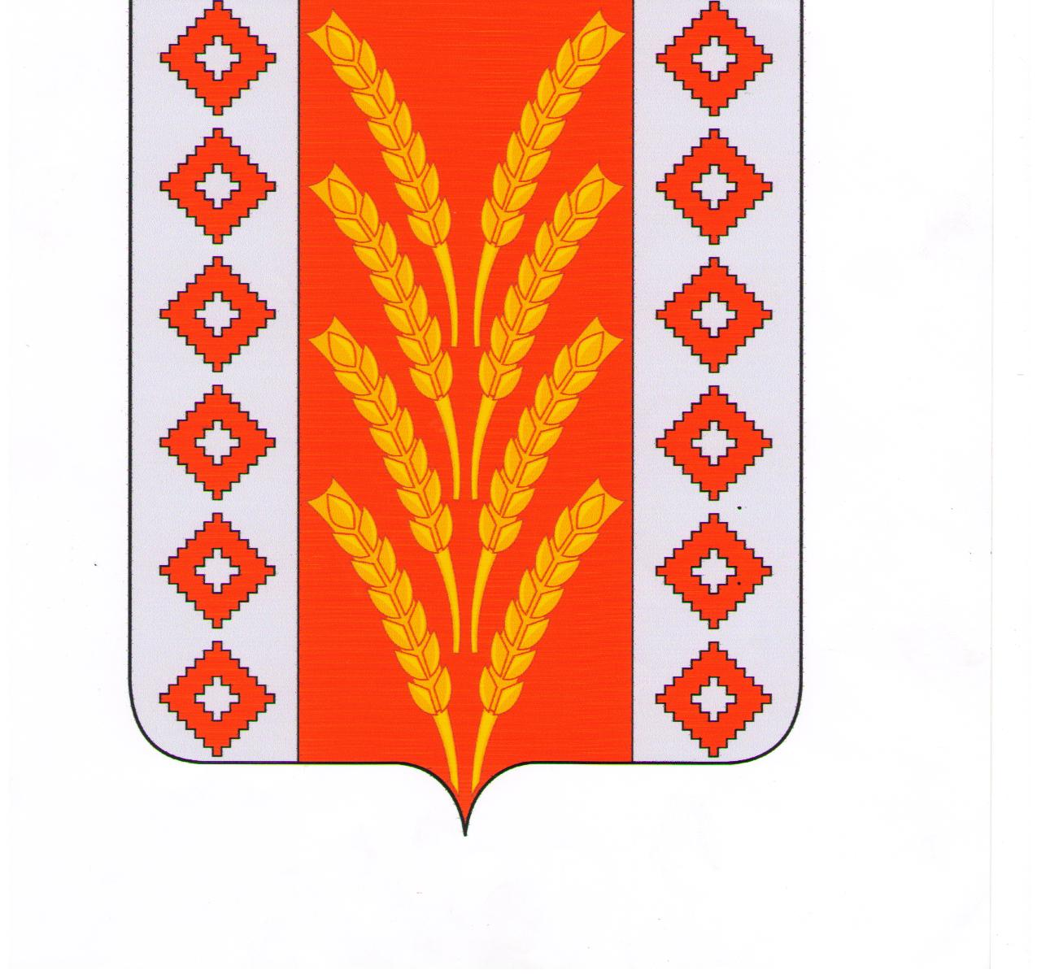
РОССИЙСКАЯ ФЕДЕРАЦИЯ
ОРЛОВСКАЯ ОБЛАСТЬ

АДМИНИСТРАЦИЯ ДОЛЖАНСКОГО РАЙОНА

ПОСТАНОВЛЕНИЕ

31 января 2017 года № 30/1
пгт. Долгое
О порядке выдачи разрешения на прием детей в бюджетные общеобразовательные организации Должанского района на обучение по
образовательным программам начального общего образования в возрасте младше 6 лет и 6 месяцев и старше 8 лет

В соответствии с п.1 статьи 67 Федерального закона от 29.12.2012 г. № 273-ФЗ «Об образовании в Российской Федерации» и приказом Министерства образования и науки Российской Федерации от 22.01.2014 г. № 32 «Об утверждении порядка приема граждан на обучение по образовательным программам начального общего, основного общего и среднего общего образования», постановлением Главного государственного врача РФ от 29.12.10 №189 «Об утверждении СанПиН 2.4.2.2821-10 «Санитарно-эпидемиологические требования к условиям и организации обучения в общеобразовательных учреждениях», постановлением Главного государственного врача РФ от 24.11.15 №81 «О внесении изменений №3 в СанПиН 2.4.2.2821-10 «Санитарно-эпидемиологические требования к условиям и организации обучения в общеобразовательных организациях», в целях создания условий для общедоступности общего образования и адаптирования системы общего образования к индивидуальным и возрастным особенностям, уровню развития и подготовки детей к обучению в школе,

Администрация Должанского района постановляет:
1.Утвердить Порядок выдачи разрешения на прием детей в бюджетные общеобразовательные организации Должанского района на обучение по образовательным программам начального общего образования в возрасте младше 6 лет 6 месяцев и старше 8 лет согласно приложению.
2. Отделу организационно-правовой, кадровой работы и делопроизводства администрации Должанского района (М. М. Чеботкова) разместить настоящее постановление на официальном сайте Должанского района в информационно-телекоммуникативной сети «Интернет».

Глава администрации Должанского района Б.Н. Макашов
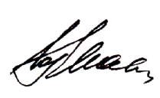

Приложение
к постановлению администрации
Должанского района
от _________________ №______

Порядок
выдачи разрешения на прием детей в бюджетные общеобразовательные организации Должанского района на обучение по образовательным
программам начального общего образования в возрасте
младше 6 лет 6 месяцев и старше 8 лет

1. Общие положения.

1.1. Настоящий Порядок регулирует выдачу разрешения на прием в бюджетные общеобразовательные организации Должанского района на обучение по образовательным программам начального общего образования детей в возрасте младше 6 лет и 6 месяцев и старше 8 лет.
1.2. Настоящий Порядок разработан в соответствии со следующими нормативными документами:
- Федеральный закон от 29.12.2012 года № 273-ФЗ «Об образовании в Российской Федерации»;
- Приказ Министерства образования и науки РФ от 22.01.2014 № 32 «Об утверждении порядка приема граждан на обучение по образовательным программа начального общего, основного общего и среднего общего образования»
- Санитарно-эпидемиологические требования к условиям и организации обучения в общеобразовательных учреждениях. СанПиН 2.4.2.2821-10, утверждённые Постановлением Главного государственного врача РФ от 29.12.2010г. №189
- постановление Главного государственного врача РФ от 24.11.15 №81 «О внесении изменений №3 в СанПиН 2.4.2.2821-10 «Санитарно-эпидемиологические требования к условиям и организации обучения в общеобразовательных организациях».
1.3. Прием детей в первый класс, не достигших на 1 сентября текущего года 6 лет и 6 месяцев, или старше 8 лет может осуществляться только с разрешения отдела образования, молодежной политики, физической культуры и спорта администрации Должанского района (далее-Отдел).
1.4. Обучение детей, не достигших возраста 6 лет 6 месяцев к началу учебного года, проводится в общеобразовательной организации с соблюдением всех гигиенических требований к условиям и организации образовательного процесса для детей данного возраста. В случае, если общеобразовательная организация не обеспечивает соблюдение отдельных гигиенических требований к условиям и организации образовательного процесса для детей дошкольного возраста, родители вправе дать письменное согласие на обучение детей при отсутствии отдельных условий, если ребенок не имеет медицинских противопоказаний.

2. Организация работы.

2.1. Для получения разрешения на прием в 1 класс общеобразовательного учреждения детей, не достигших на 1 сентября текущего года 6 лет и 6 месяцев, или старше 8 лет, родители (законные представители) ( далее-Заявитель) подают заявление в Отдел на имя начальника Отдела (приложение 1) в срок с 1 февраля по 5 сентября текущего года.
2.2. Подписью родителей (законных представителей) фиксируется согласие на обработку их персональных данных и персональных данных ребенка в порядке, установленном законодательством РФ.
2.3. Заявления, поступившие в Отдел, в течение 1 рабочего дня со дня регистрации направляются начальнику Отдела для назначения исполнителя, ответственного за выдачу разрешения и направления ему принятых для выдачи разрешения документов.
2.4. Исполнитель, ответственный за выдачу разрешения, не более чем в течение 3 рабочих дней осуществляет проверку сведений, содержащихся в предоставленных документах, готовит проект разрешения либо отказ и отправляет на подпись начальнику Отдела (приложения 2,3).
2.5.Отдел разрешение на прием детей на обучение, либо уведомление об отказе в его выдаче издает в трех экземплярах, знакомит с ними под роспись заявителя
2.6 Отдел в течение 1 рабочего дня со дня принятия решения направляет в образовательную организацию и заявителю экземпляр разрешения на прием детей на обучение, либо уведомление об отказе в его выдаче. Один экземпляр хранится в Отделе.
2.7. Отказ в выдаче разрешения на обучение ребенка ранее или позднее допустимого для обучения возраста может быть обусловлен:
- наличием противопоказаний по состоянию здоровья ребенка;
- несогласием родителей (законных представителей) ребенка дошкольного возраста с условиями организации образовательного процесса.
2.8. В процессе работы Отдела ведется Журнал учета документов по приему в 1 класс детей в возрасте младше 6,6 лет или старше 8 лет (приложение 4).
2.9. После получения разрешения на прием детей в возрасте младше 6,6 лет или старше 8 лет образовательная организация осуществляет прием вышеуказанных детей в первый класс в соответствии с п.1 статьи 67 Федерального закона от 29.12.2012 г. № 273-ФЗ «Об образовании в Российской Федерации» и приказом Министерства образования и науки Российской Федерации от 22.01.2014 г. № 32 «Об утверждении порядка приема граждан на обучение по образовательным программам начального общего, основного общего и среднего общего образования».

Приложение 1
к Порядку
выдачи разрешения на прием детей в бюджетные общеобразовательные организации Должанского района на обучение по образовательным
программам начального общего образования в возрасте
младше 6 лет 6 месяцев и старше 8 лет

Форма заявления
о приеме детей в 1 класс общеобразовательных организаций Должанского района детей, не достигших на 1 сентября текущего года возраста 6 лет и 6 месяцев на обучение по образовательным программам
начального общего образования

Начальнику
отдела образования, молодежной политики, физической
культуры и спорта администрации Должанского района
С. И. Кутковой
______________________________________________
ФИО родителя (законного представителя) ребенка
проживающего по адресу _________________________
______________________________________________

________________________________________________
паспорт (серия, №, когда и кем выдан),
________________________________________________
Контактный телефон ______________________________

ЗАЯВЛЕНИЕ.
Прошу разрешить обучение в 1 классе бюджетного образовательного учреждения____________________________________________________________
наименование общеобразовательного учреждения
моего ребенка_________________________________________________________
ФИО ребенка, число, месяц, год рождения,
зарегистрированного по адресу:
____________________________________________________________________________________________________________________________________________
проживающего по адресу: _______________________________________________
_____________________________________________________________________.
На 01.09.20___г. ребенку исполнится полных ___лет ____мес.
Отсутствие медицинских противопоказаний для обучения в более раннем /позднем возрасте (нужное подчеркнуть) подтверждаю справкой от «__»________20___г.___________________________________________________
наименование медицинского учреждения
______________________________________________________________________
С условиями и режимом организации образовательного процесса в БОУ __________________________________ ознакомлен(а) и согласен(на). Претензий к условиям организации образовательного процесса не имею.

Даю согласие на обработку моих персональных данных и данных моего ребенка в соответствии с действующим порядком в РФ в рамках осуществления разрешения на прием в 1 класс детей в возрасте младше 6,6 лет или старше 8 лет.

К заявлению прилагаются (указать прилагаемые документы):
1. ___________________________________________________________
2. ___________________________________________________________
3. ___________________________________________________________
4.____________________________________________________________

Результат рассмотрения заявления прошу довести до меня_________________________________________________________________
указать способ

____________________________
Подпись заявителя
Дата____________________

Приложение 2

Форма разрешения

на прием детей в 1 класс общеобразовательных организаций Должанского района детей, не достигших на 1 сентября текущего года возраста 6 лет и 6 месяцев на обучение по образовательным программам
начального общего образования
Директору БОУ________________________

________________________
ФИО руководителя

РАЗРЕШЕНИЕ №_____

Отдел образования, молодежной политики, физической культуры и спорта администрации Должанского района, рассмотрев заявление заявителя ______________________________ от_________________, а также приложенные
ФИО заявителя
к нему документы, разрешает прием ______________________________________
ФИО, дата рождения ребенка
____________________________________________________________________________________
на обучение по образовательным программам начального общего образования при согласии родителей (законных представителей) на условия организации образовательного процесса в ____________________________________________

Начальник отдела ____________ __________________

_______________________ 20___ г

Приложение 3

Форма уведомления

об отказе в выдаче разрешения
на прием детей в 1 класс общеобразовательных организаций Должанского района детей, не достигших на 1 сентября текущего года возраста 6 лет и 6 месяцев на обучение по образовательным программам
начального общего образования
Директору БОУ________________________

________________________
ФИО руководителя

УВЕДОМЛЕНИЕ №_____

об отказе в выдаче разрешения
на прием детей в 1 класс общеобразовательных организаций Должанского района детей, не достигших на 1 сентября текущего года возраста 6 лет и 6 месяцев на обучение по образовательным программам
начального общего образования

Отдел образования, молодежной политики, физической культуры и спорта администрации Должанского района, рассмотрев заявление заявителя ______________________________ от_________________, а также приложенные
ФИО заявителя дата
к нему документы, отказывает в выдаче разрешения на прием _____________________________________________________________________
ФИО, дата рождения ребенка
____________________________________________________________________________________
на обучение по образовательным программам начального общего образования уведомляет по причине _________________________________________________
(указание причин)
____________________________________________________________________________________

______________________________________________________________________

Начальник отдела С. И. Куткова

_____________________ 20 _____ г

Приложение 4
Журнал учета документов
по приему детей в 1 класс общеобразовательных организаций Должанского района детей,
не достигших на 1 сентября текущего года возраста 6 лет и 6 месяцев на обучение
по образовательным программам начального общего образования

Дата | № входящего документа | Перечень предоставленных документов | ФИО  заявителя | № и вид исходящего документа | ФИО специалиста принявшего/выдавшего документ

